北京林业大学2005-2006学年第一学期考试试卷A

试卷名称： 线性代数 课程所在院系：
考试班级 学号 姓名 成绩
一、填空题(每空3分,共27分)
1、设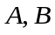都是阶方阵,且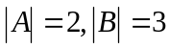则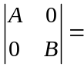 6
2、设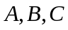为同阶方阵,且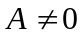,若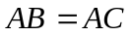,必有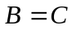,则为 矩阵
答案：可逆阵或满秩阵或非奇异阵
3、若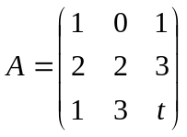,且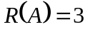,则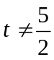
4、设是矩阵，则齐次线性方程组仅有零解的充分必要条件是 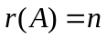有非零解的充分必要条件是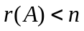
5、已知3阶矩阵的特征值是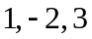,则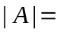-6, 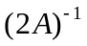的特征值是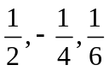。
6、已知矩阵相似于对角阵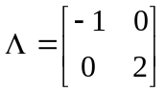,则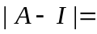___-2______
7、若二次型是正定的，则的取值范围是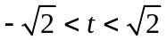
二、（10分）计算阶行列式
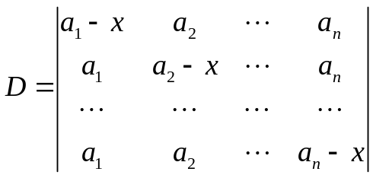
答案：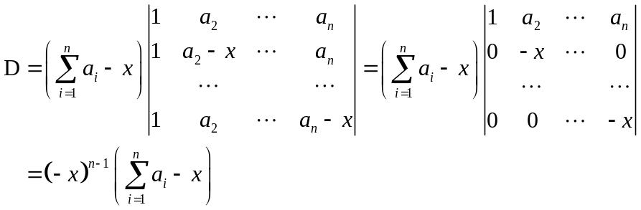

三、（8分）解矩阵方程
已知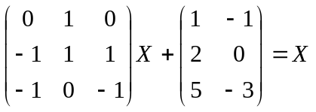 求矩阵

答案：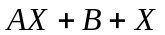 得 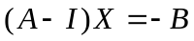 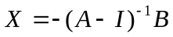
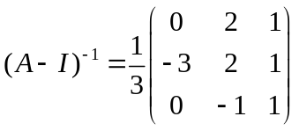
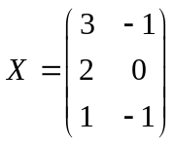

四、（10分）已知向量组，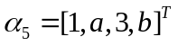的秩为2
（1）求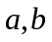的值
（2）求一个极大线性无关组，并将其余向量用该极大线性无关组线性表示
答案：令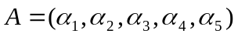，则对其进行初等行变换有
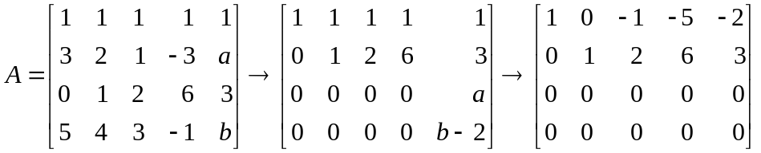，由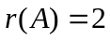得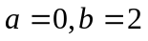，其中一个极大无关组为：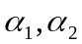
由最后矩阵可知：
五、（8分）求方程组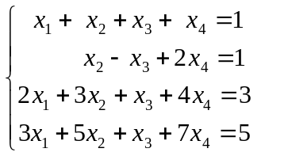的通解．
答案:
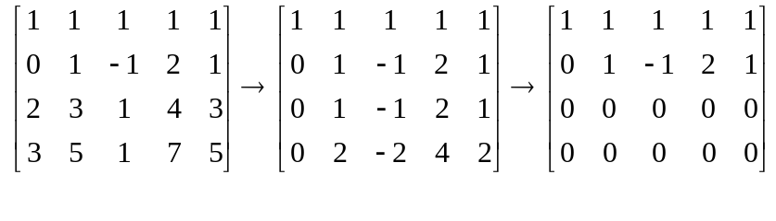

六、（10分）已知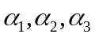和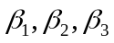是线性空间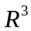的两组基,其中
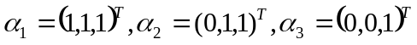
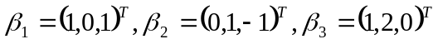
1.求由基到基的过渡矩阵A.
2.设向量在基下的坐标为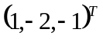,求在基下的坐标
解答：（1）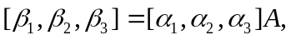 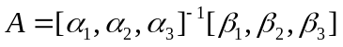
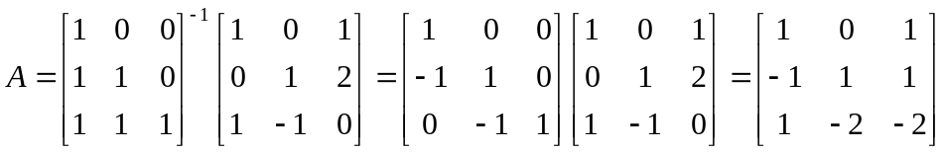
（2）法一：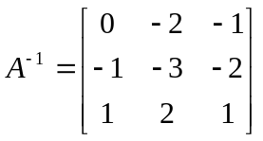,所以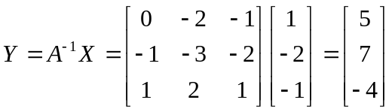
法二：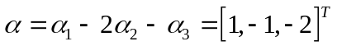，设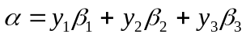，
解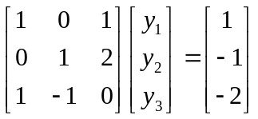，可得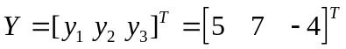
七、（10分）设三阶矩阵的特征值分别为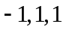，对应的特征向量分别为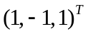，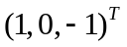，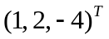， 求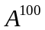
解答：令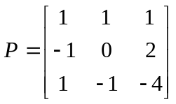，则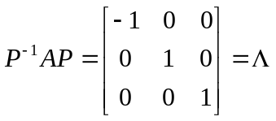，——— 4分
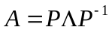
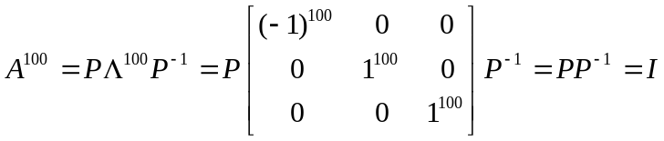 ——— 8分
八、（12分）求正交变换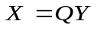,将二次型
化为标准形,并写出正交矩阵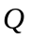
答案:二次型对应实对称矩阵 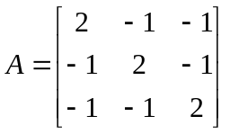。 ——— 2分
由特征方程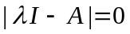，得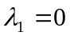，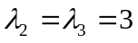 ——— 4分
对应的特征向量为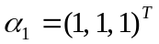，标准化为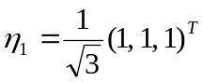； ——— 6分
对应的特征向量为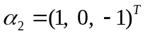和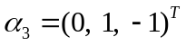
正交化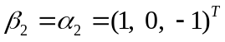，标准化为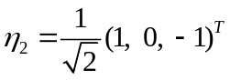
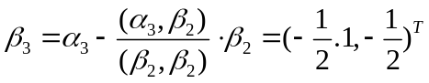，标准化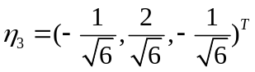—— 12分
因而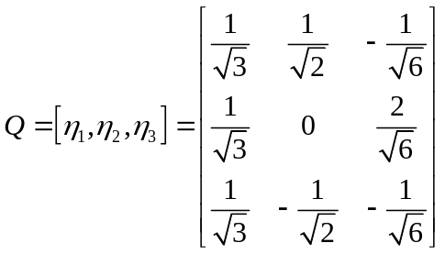，且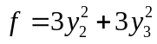 ———14分

九、（5分）设列向量是一个维实列向量,且是单位向量，即长度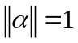.令矩阵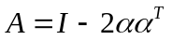，证明:是一个对称的正交矩阵.
证明：,
所以为对称矩阵。 ——— 2分
因为为单位向量，所以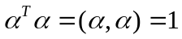，因此
所以为正交矩阵。 ——— 5分

